# Máquinas. Mecanismos de transformación I.

1. La biela-manivela es ...

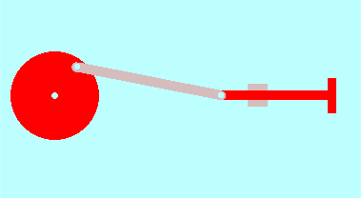

a) Un mecanismo de transformación del movimiento

b) Una máquina compuesta

c) Un mecanismo de transmisión del movimiento

d) Una máquina simple

1. Cuando la manivela gira, el movimiento del pistón ...



a) Es circular

b) Es alternativo

c) Se efectúa a velocidad constante

d) Es rectilíneo, sin límites

1. ¿Qué pieza conecta la manivela con el pistón?



a) La bujía

b) El trinquete

c) El cigüeñal

d) La biela

1. El volante de inercia ...



a) Ayuda a conservar el movimiento de giro

b) Sirve para conducir

c) Va unido a la biela

d) Bloquea la manivela

1. ¿Dónde hay mecanismos biela-manivela?



a) En un automóvil eléctrico

b) En una lavadora

c) En una taladradora

d) En una sierra de calar eléctrica

1. Si movemos al pistón con un movimiento alternativo ...



a) La manivela se bloqueará

b) El trinquete no funcionará

c) Podemos hacer girar la manivela

d) No podemos hacer girar la manivela

1. En algunas máquinas el pistón se llama ...



a) Piñón

b) Émbolo

c) Cigüeñal

d) Volante de inercia

1. ¿Cómo se llama el mecanismo de la figura?



a) Piñón-cremallera

b) Motor de dos tiempos

c) Locomotora

d) Biela-manivela

1. El émbolo de un motor de explosión se mueve ...



a) Solidario al cigüeñal

b) Dentro de un cilindro

c) En el interior de una caja

d) Por una guía

1. ¿Qué nombre se le da a la manivela en un motor de explosión?



a) Leva

b) Corona

c) Cigüeñal

d) Diferencial

1. ¿Cómo se llama el recorrido máximo del pistón?



a) Vuelta

b) Carrera

c) Empuje

d) Paso

1. ¿Dónde es mínima la velocidad del pistón?



a) Justo a la mitad de su recorrido

b) La velocidad es siempre constante

c) En los extremos de su recorrido

d) Cuando está más cerca del cilindro

1. ¿Dónde es máxima la velocidad del pistón?



a) La velocidad es siempre constante

b) Justo a la mitad de su recorrido

c) Cerca de la mitad de su recorrido

d) En los extremos de su recorrido

1. Cuando la manivela completa una vuelta ...



a) La biela gira dos veces

b) El pistón completa dos carreras

c) El pistón completa una carrera

d) El mecanismo se detiene

1. ¿Cuánto mide el brazo (radio) de la manivela?



a) El doble que la carrera del pistón

b) La longitud de la carrera del pistón

c) Depende de la longitud de la biela

d) La mitad que la carrera del pistón

1. ¿Cómo se mide el brazo (radio) de la manivela?



a) Igual que la longitud del pistón

b) Coincide con la longitud de la biela

c) De su centro al punto de unión de la biela

d) Coincide con la carrera del pistón

1. El mecanismo tornillo-tuerca transforma ...

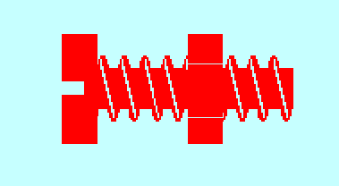

a) El avance del tornillo en movimiento alternativo

b) El giro del tornillo en el giro de la tuerca

c) El giro de la tuerca en movimiento alternativo

d) El giro del tornillo en el avance de la tuerca

1. Este mecanismo se utiliza para ...



a) Impedir el giro de la tuerca

b) Ejercer tracción

c) Evitar el ruido

d) Posicionar una pieza con precisión

1. Este mecanismo se puede utilizar para ...



a) Taladrar objetos muy duros

b) Elevar y bajar el asiento de una silla

c) Mover una sierra circular

d) Mover una hoja de sierra con movimiento alternativo

1. El rendimiento del mecanismo se reduce ...



a) Cuando hay deslizamiento

b) Cuando falta lubricante

c) Cuando se reduce el ruido

d) A la mitad cuando se para la tuerca

1. Por cada vuelta del tornillo, la tuerca ...



a) Efectúa dos vueltas

b) Avanza una distancia igual al paso de rosca por el número de entradas

c) Avanza una distancia igual al paso de rosca

d) Avanza una distancia igual a su diámetro

1. El tornillo en algunas máquinas también se llama ...



a) Piñón

b) Dientes

c) Husillo

d) Pistón

1. El tornillo-tuerca se puede considerar también ...



a) Un engranaje compuesto

b) Una máquina compuesta

c) Una máquina simple

d) Un mecanismo de transmisión del movimiento

1. ¿Dónde podemos encontrar este mecanismo de transformación?



a) En una lavadora

b) En un exprimidor eléctrico

c) En un gato elevador

d) En una radio

1. En este mecanismo, el tornillo puede ...



a) Impedir el movimiento de la tuerca

b) Ejercer una gran presión

c) Romperse con facilidad

d) Deslizar

1. La velocidad entre la tuerca y el tornillo ...



a) Aumenta cuando el tornillo gira rápidamente

b) Es mayor que la velocidad de giro

c) No depende del giro del tornillo

d) Suele ser bastante grande